선플커넥터 인터뷰 요청서

바쁘신 중에 귀중한 시간을 내어주심에 깊은 감사를 드립니다.
(재)선플재단 선플운동본부에서는 진로에 대해 고민하는 청소년들에게 보다 현장감 있는 직업 정보를 제공하고자 해당 분야 전문가 분들을 청소년들과 그들의 꿈을 연결시켜주는 선플커넥터로 모시고 인터뷰를 실시하고 있습니다.
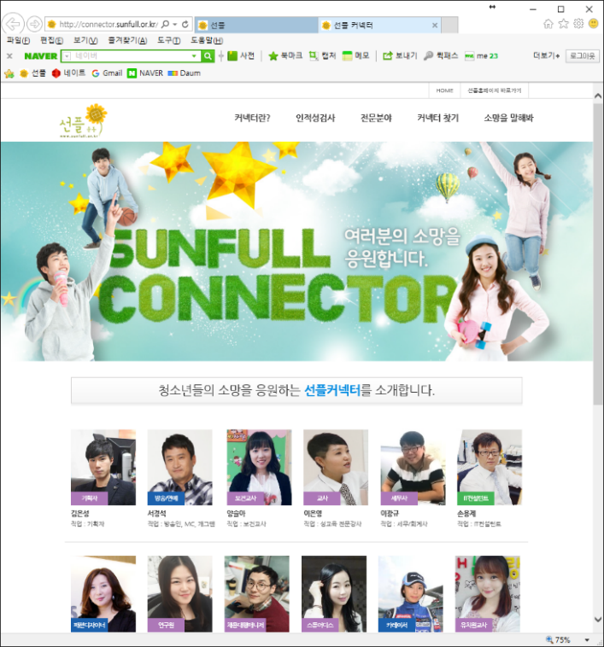
인터뷰에 응답해 주신 내용은 선플재단의 “선플커넥터 ( http://connector.sunfull.or.kr ) 사이트에 게재 됩니다.

(해당직업) 분야의 진출을 준비하는 청소년들에게 역량 있는 선배로서 조언을 주신다는 생각으로 성실한 답변을 부탁 드립니다.
- 다음 질문지에 파란색 예시 답변을 지우시고 그 자리에 답변을 써주시고
- 답변지와 사진 2장 정도를 함께 이메일 (yi9324@naver.com)로 보내주시면 감사하겠습니다.
청소년들의 꿈을 이루는데 도움을 주는 ‘선플커넥터’ 위촉을 수락해주신 점 다시 한번 깊이 감사 드립니다.

- 인터뷰 질문 사항 -

성명:
약력(2~4개 정도):
사진: (별도 첨부 요청 드립니다)
회신처: yi9324@naver.com

1. (해당직업) 라는 일이 어떤 일인지 잘 모르는 분들을 위해서 소개를 해주신다면?
채용대행매니저란 인재를 필요로 하는 기업/기관에서 채용에 관련된 업무의 일부 또는 전체를 외부 채용 전문가가 있는 업체에 맡겨 해당 기업/기관에 원하는 인재를 뽑을 수 있도록 돕는 업무를 말합니다.

2. 여러 가지 직업이 있는데 (해당직업)을/를 선택하게 되신 특별한 계기나 이유가 있으시다면?
기업/기관이 존재하고 나아가게 하는 것이 리더, 전략, 기술, 방향, 사람 등 여러 가지가 있겠지만, 그 중 단연코 그 일을 하는 사람의 소중함은 누가 봐도 우선이 된다는 점은 부정할 수 없을 것이다. 그렇다면 인재를 선발하는 업무를 하는 채용대행매니저가 된다면 무엇보다 경쟁력이 있을 것이라는 막연한 기대감에 시작한 업무가 현재까지에 이르렀다.

3. (해당직업)이/가 되기로 결정을 하시고, 어떻게 준비를 하셨는지?
채용업무의 완결판이라고 할 수 있는 채용대행매니저까지 되겠다고 결정하고 준비를 하지는 않았다. 하지만 지난 시간을 더듬어보니, 기업의 인사담당자 및 구직자의 만남의 장을 마련했던 채용박람회 업무, 대학생 취업지원 컨설팅 관리업무, 채용설명회 개최 등을 통해 채용기획 및 진행업무를 습득할 수 있게 되었습니다.

4. (해당직업)로서 일이 다른 일보다 이런 면에서 좋다 라고 느끼시는 부분이 있다면?
채용을 위한 인재선발 시 기업/기관의 채용프로세스 진단 및 방향 제시를 통하여 고객사에 채용프로세스를 개선되어지고 인재선발의 도움을 준다면 그 부분이 최고의 성취감이라고 할 수 있으며, 최근 공공기관을 시작으로 NCS(국가직무능력표준) 채용이 본격화됨에 따라 기관의 인재상 및 업무에 맞춰, 해당 채용직무별 컨설팅을 통해 해당 기관이 필요로 하는 인재를 정의하고 채용의 각 단계별 절차를 진행해주므로 인해 기관에서 만족해 하는 모습을 볼 때 얻을 수 있는 자부심은 상당히 크다고 생각합니다.

5. (해당직업)로서 일을 하시면서 어려운 점이나 (해당직업)로서 일을 하려면 이런 점은 감수를 해야 한다 라는 것들이 있다면?
항상 고객은 100%의 만족된 인재를 선발하길 원한다. 하지만, 누구에게나 100% 만족되는 인재는 없다. 그럼에도 불구하고, 인재를 선발하는 과정 중 적절치 않는 심사 또는 평가는 고객에게는 치명적이다.
평가 및 심사에 있어 객관적이고, 공정한 채용 단계별 절차를 준비하는 것은 채용대행매니저 뿐 아니라, 팀원들이 갖추고 항상 점검해야 할 가장 중요한 사항 중 하나이다.

6. (해당직업)로서 일을 하시면서 보람이나 뿌듯함, 자부심을 느끼셨던 경험이 있으시다면?
최근 공공기관의 채용의 화두는 단연 NCS채용이다. 향 후 단계적으로 직무능력위주의 채용을 늘려가고 있는 형편이나 작년 2015년도 처음 시도되는 NCS채용을 통해 채용직무가 정의되고, 지식과 기술, 태도, 능력단위 등이 정리됨에 따라 NCS채용전형에 절차와 방법을 기관 담당자에게 이해시키고 함께 채용을 다듬어 가는 과정은 채용대행매니저로서 뿌듯함을 느껴지게 했던 부분 중의 하나다.

7. 현직에서 일을 하고 계시는 입장에서 (해당직업)라는 직업에 대한 향후 전망은 어떻게 보시는지?
향 후 채용의 패턴이 어떻게 변화될지는 모르지만, 감히 전망하자면 직업의 다양성은 더욱 커질 것이고, 그에 따라 선발하는 방법도 해당 직무에 따라 다양해질 것이라 생각한다.
채용대행매니저는 변화되는 인재채용의 방식을 읽어내며, 더욱 다양한 선발의 방법을 찾아내야 하는 시간과 노력이 필요하다, 따라서 이러한 수요를 따라가려면 반드시 늘어날 것으로 생각한다.

8. (해당직업)가 되기 위해서 갖추어야 하는 지식이나 스킬, 역량 또는 자질이 있다면 어떤 것들이 필요하다고 보시는지?
채용에 대한 이해가 우선되어야 시작할 수 있는 업무입니다. 고객사의 채용을 기획하고 설계하고 표준화하고 맞춤화하는 프로세스를 이해하기에는 단순한 업무 스킬과 역량이 아닌
복합적인 분석과 진단, 데이터 통계 등 필요한 요소들이 조합이 되어야 한다고 봅니다.
우선, 선발업무를 위해서는 많은 지원자의 데이터를 다루기에 엑셀을 능숙하게 다뤄야 하는 것은 가장 기본이 되는 업무라고 할 수 있습니다.

9. 현업의 관리자로 채용 면접을 하신다면 주로 어떤 질문들을 하실 것인지?
(신입 지원자와 경력 지원자들에게 주요 질문을 달리 하시는 경우, 신입과
경력으로 구분해서 기술해 주십시오)
채용의 정의? / 채용이란 업무를 통해 본인은 무엇을 얻고자 하는가?
가장 효과적인 인재채용 방식은? / NCS채용에 대해 어떻게 생각하는가?
10. (해당직업)를 직업으로 선택하고자 하는 후배 분들에게 해주시고 싶은 말씀이 있다면?
무슨 업무든 깊숙이 몸담기 전, 멀리서 바라볼 때는 막연한 이상이 있다고 생각합니다.
사람을 뽑는 채용의 전문가. 그 전문가의 길은 채용을 바라보는 여러 변화 및 패러다임을 잘 읽어내고 적용해야 하는 방향을 결정하는 개척자와 같은 직업이기도 합니다. 가끔 답을 못 찾는 경우도 발생한다. 하지만 탈무드에서는 ‘아무 방법이 없을 때, 오직 한가지 방법은 용기를 갖는 일이다’ 라고 했듯이, 여러 해결되지 않는 방법과 고비가운데 용기를 갖고 도전한다면 누구든지 전문가가 될 수 있다고 생각합니다.

11. 현재 근무지 (소속) :
직책 : 성명 :
연락처 : 이메일 :

*P.S : 사진 파일을 본 설문지와 함께 메일에 첨부해 주시면 감사하겠습니다.
* 회신방법: 메일 yi9324@naver.com
* 담당자: 선플 이찬성 사무국장 010-2909-9325

